Pressebericht des Neuen Tages vom 13.05.2015

Kontrolliert, aber sehr schnell
Nittenau. (sir) Geschicklichkeit und Schnelligkeit sind neben dem Beherrschen des Fahrzeugs die Voraussetzungen für die erfolgreiche Teilnahme. Der Kart-Nachwuchs stellte dies unter Beweis. Bis zum Schluss war Spannung angesagt.

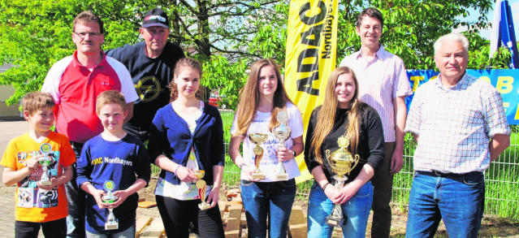

Die erfolgreichsten Teilnehmer am Jugendkartslalom freuten sich mit Vorsitzendem Johann Seebauer (rechts), Sportleiter Thomas Schneeberger (links) und drittem Bürgermeister Jürgen Kuprat (Zweiter von rechts) über ihre Pokale.

Zum 35. Jugendkartslalom des AC Nittenau hatte Sportleiter Thomas Schneeberger und sein Team am Sonntag einen anspruchsvollen Pylonen-Parcours aufgebaut. Zum ersten Mal wurde der Wettbewerb auf dem Gelände der Firma Standecker an der Bodensteiner Straße ausgetragen. Mit Helm und Overall oder bequemer Sportkleidung stiegen die Teilnehmer in die motorisierten Karts. Letzte Anweisungen gab es von den Verantwortlichen des AC. Triumph und enttäuschte Gesichter hielten sich die Waage. Manche zeigten sich angesichts ihrer persönlichen Bestzeit aber doch sehr zufrieden. Am Ende waren es insgesamt 65 Teilnehmer, die ihre Runden drehten, zunächst als Trainingslauf, dann mit zwei Wertungsläufen. Die Streckenposten wachten mit Argusaugen über den Ablauf.
Gemeinsam mit drittem Bürgermeister Jürgen Kuprat und Sportleiter Thomas Schneeberger nahm AC-Vorsitzender Johann Seebauer die Siegerehrung durch. In der Klasse I, Jahrgang 2006/07, siegte Elias Härtl vom MSC Auerbach. Zweiter wurde Noah Konrad vom AMC Weiden, vor Tobias Bayer vom AC Waldershof.
In der Klasse II, Jahrgang 2004/05, holte Simon Brodt vom AC Waldershof den Sieg. Ihm folgte Alexander Käß vom AC Friedenfels und auf Platz drei landete Ramon Korte vom MSC Wiesau. Die Wertung der Klasse III, Jahrgang 2003/02, sieht folgendermaßen aus: 1. Oliver Thiem, 2. Günther Dittner, beide MSC Wiesau, 3. Leon Balser vom AMC Burglengenfeld. In der Klasse IV, Jahrgang 2001/2000, kam Paul Kißwetter vom AC Waldershof auf den ersten Platz. Rang zwei belegte Stefan Binapfl vom MSV Falkenberg vor Niklas Schmitt vom MSC Wiesau.
In der Klasse V, Jahrgang 1997/1998/1999, wurde Lena Bock vom MSC Wiesau Erste. Ihr folgte auf Rang zwei Markus Scholz vom AMC Burglengenfeld. Dritter wurde Annalena Wrobel vom AMC Weiden. Als Tagessieger ging Paul Kißwetter vom AC Waldershof hervor. Er konnte damit den Pokal der Stadt Nittenau entgegennehmen, den der verhinderte Bürgermeister Karl Bley gestiftet hatte. Über die Wertung "beste Fahrerin des AC Nittenau" freute sich Viktoria Schwaiger.

